Инструкция по установке нового сертификата для работы
ГИС РЭБ ЮГРЫ вручную для пользователей КС ОГВ!

Если не работают ресурсы ГИС РЭБ ЮГРЫ, в первую очередь необходимо перезагрузить компьютер, далее по инструкции!

Корневой сертификат можно установить вручную:

- В адресной строке папки ввести \\192.168.100.30\Depfin\2022 (рис.1)
- Кликнуть 2 раза левой кнопкой мыши на файл ЮНИИИТ корневой 2022 (рис.1)
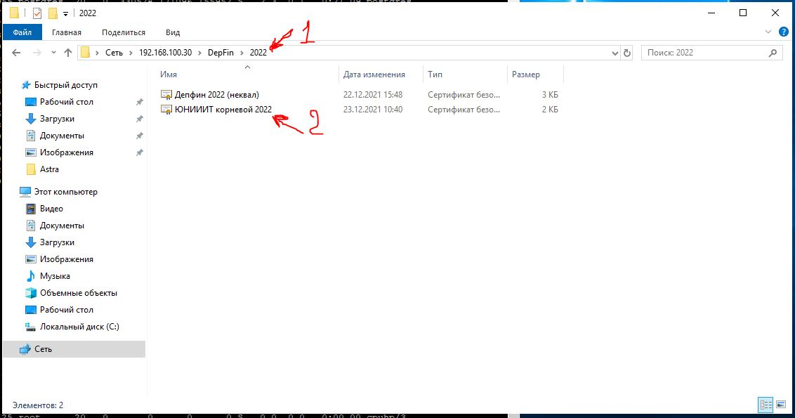
(рис.1)
- Откроется окно установки сертификата (рис.2)
Нажимаем кнопку «Установить сертификат» (рис.2)

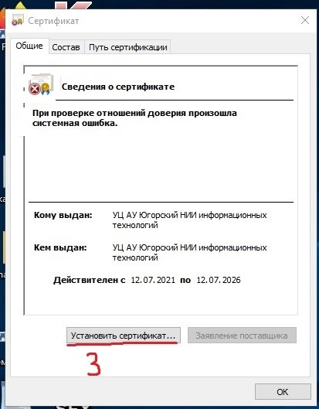
(рис.2)

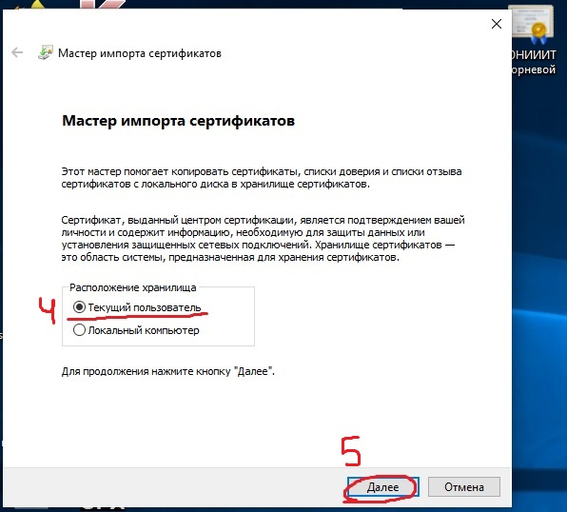
(рис.3)

- Должно быть выбрано « ▫ Текущий пользователь» (рис.3)
- Нажимаем «Далее» (рис.3)
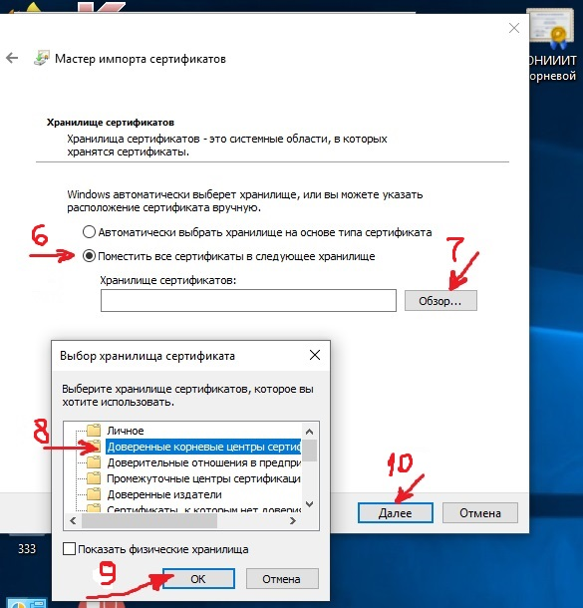
(рис.4)

- Выбираем Поместить все сертификаты в следующее хранилище (рис.4)
- Нажимаем кнопку «Обзор…» (рис.4)
- В открывшемся окне выделяем Доверенные корневые центры сертификации (рис.4)
- Нажимаем «ОК» (рис.4)
- Нажимаем «Далее» (рис.4)
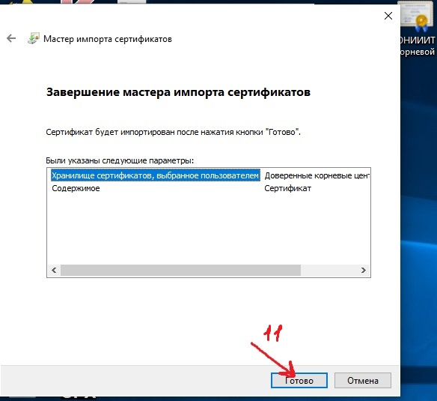
(рис.5)
- Нажимаем «Готово» (рис.5)
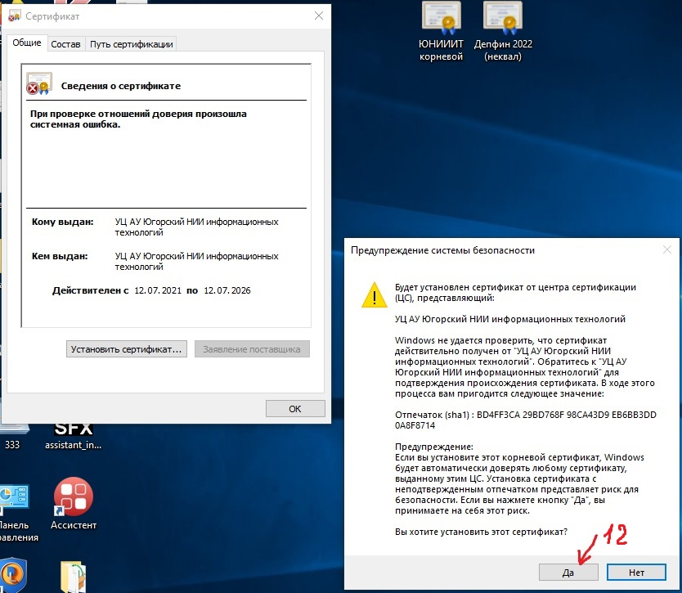
(рис.6)
- В случае появления окна (рис.6) нажимаем кнопку «Да» (рис.6)
Это окно об успешном импорте сертификата (рис.6)
Закрываем открывшееся окно об успешном импорте сертификата и закрываем окно установки сертификата (рис.6)
13. Открываем интернет браузер и в адресной строке вводим адрес нужного нам ресурса (рис.7)
- https://budget.admhmao.ru
- https://lk-zakupki.admhmao.ru
или другой.
Можно использовать сохраненные «Закладки» (кнопочки в браузере).

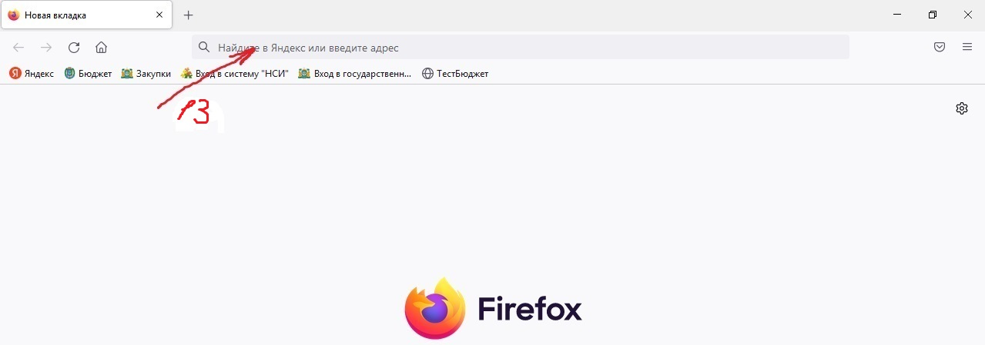
(рис.7)

- На нижней панели появится мигающий значок TLS клиента (рис.8).
После его нажатия появится окно с оповещением (рис.9)
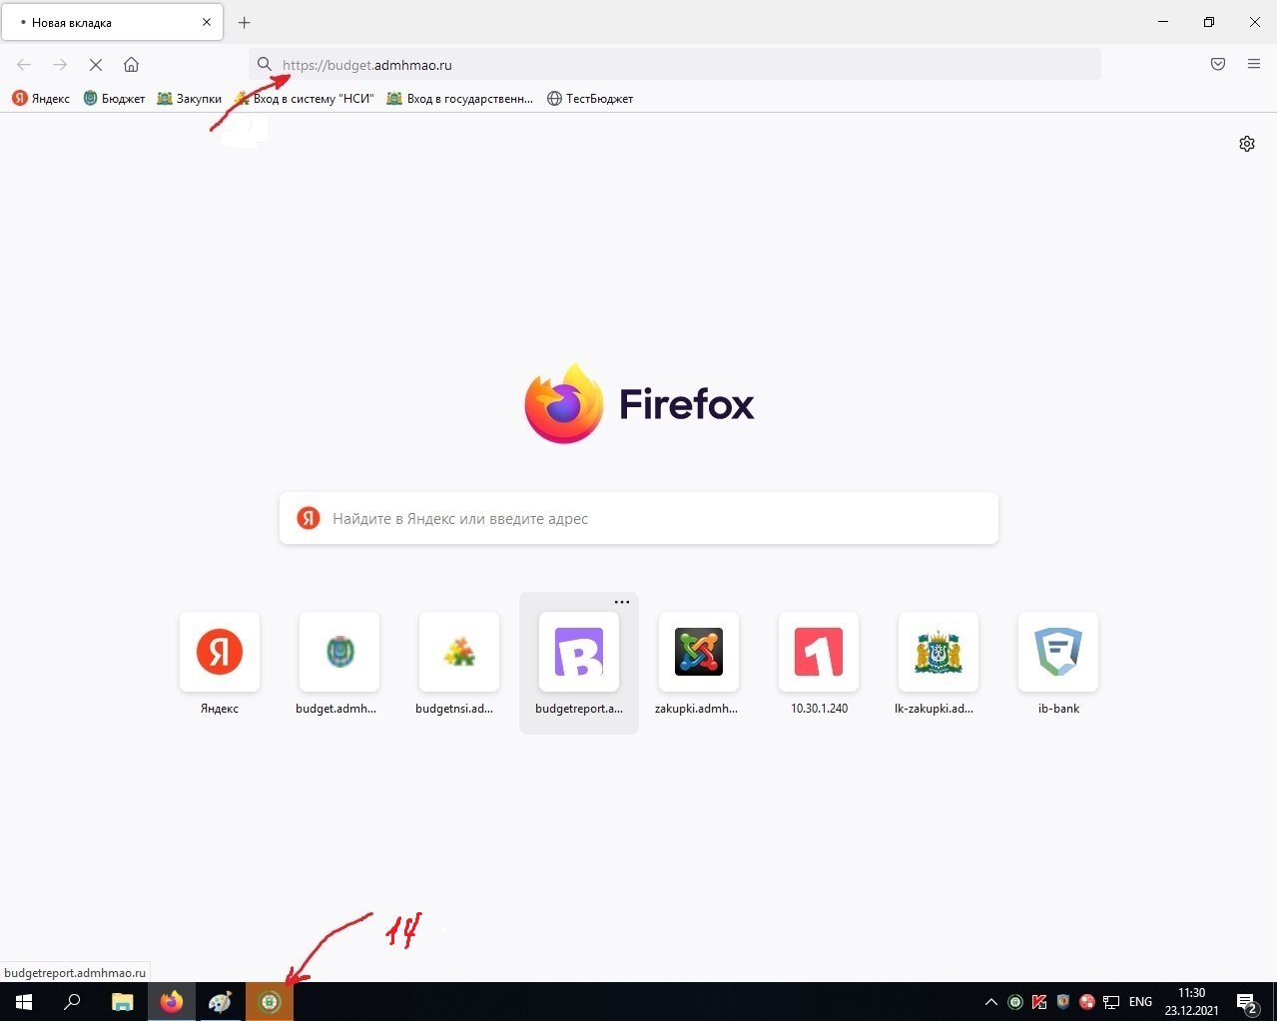
(рис.8)
- Нажимаем ОК (рис.9)
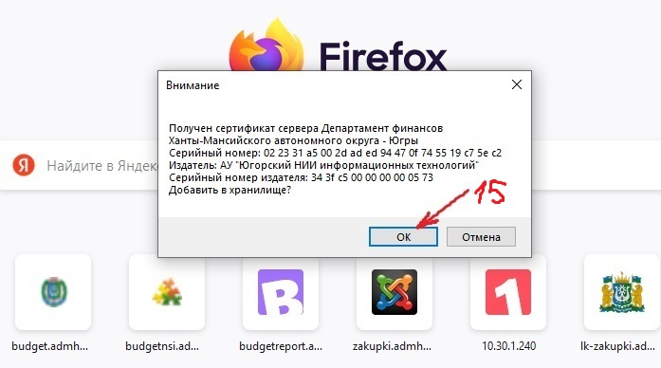
(рис.9)
- Должен загрузиться запрашиваемый вами сайт (рис.10)
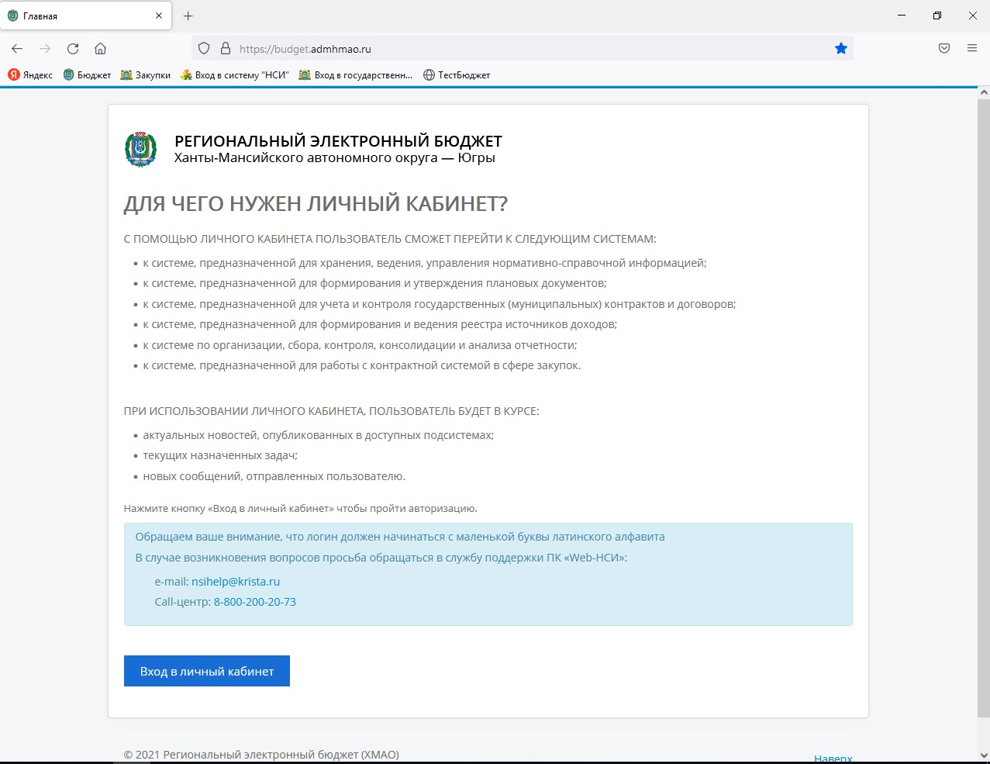
(рис.10)

